ACTA DÉCIMO SEGUNDA SESIÓN ORDINARIA DEL INSTITUTO DE JUSTICIA ALTERNATIVA DEL ESTADO DE JALISCO (AÑO 2021)

HORA: 10:00
FECHA: MIÉRCOLES 14 DE JULIO DE 2021
VIDEOCONFERENCIA ENLACE: https://meet.google.com/kxt-wvwd-ris

DIRECTOR GENERAL Y PRESIDENTE DEL CONSEJO: Buen día tengan las y los integrantes de este Honorable Pleno del Consejo del Instituto de Justicia Alternativa del Estado de Jalisco. Les agradezco que hayan aceptado la Convocatoria para asistir de manera virtual y desahogar esta Décimo Segunda Sesión del Consejo mediante Video-Conferencia.

Ya que continuamos en cumplimiento de las medidas sanitarias emitidas por las autoridades competentes, del Protocolo General para Reactivar Funciones del Instituto de Justicia Alternativa del Estado de Jalisco ante la pandemia de COVID-19 y con fundamento en el Reglamento de Sesiones del Consejo artículo 9 puntos 2 y 3 se encuentra plenamente la causa justificada para que se lleve a cabo la sesión en los términos convocados y con el empleo de la plataforma Google-meet propuesta se está garantizando la condición indispensable para su desarrollo.
Con fundamento a lo que dispuesto por los artículos 31 de la Ley de Justicia Alternativa del Estado de Jalisco; del 4 al 11, 13, 15, 19 y 20 del Reglamento de Sesiones del Consejo del Instituto de Justicia Alternativa del Estado de Jalisco, siendo las 10:13 diez horas y trece minutos del día 14 catorce de Julio de 2021 dos mil veintiuno, iniciamos formalmente los trabajos de esta Sesión.

(I) Le solicito atentamente al Dr. Héctor Antonio Emiliano Magallanes Ramírez, Secretario Técnico del Instituto de Justicia Alternativa y Secretario de Acuerdos de este Consejo, verifique la presencia de los miembros que integran el Pleno de este Consejo:

(I) SECRETARIO TÉCNICO: Buen día tengan las y los participantes en esta Décimo Segunda Sesión Ordinaria del Pleno del Instituto de Justicia Alternativa del Estado de Jalisco a desarrollarse en forma virtual, procederé a tomar LISTA DE ASISTENCIA de las y los Consejeros, por lo que favor de contestar “PRESENTE” después de escuchar su nombre, para dejar constancia en audio y video de su asistencia virtual:

I. DR. GUILLERMO RAÚL ZEPEDA LECUONA, DIRECTOR GENERAL, EN SU CALIDAD DE PRESIDENTE DEL CONSEJO, PRESENTE.

II. MGDO. ARMANDO RAMÍREZ RIZO, REPRESENTANTE SUPLENTE DEL PODER JUDICIAL DEL ESTADO DE JALISCO, PRESENTE.

III. LIC. PALOMA ROMANA MAGALLANES DE LA ROSA, JUEZA SÉPTIMO DE CONTROL Y JUICIO ORAL DEL PRIMER DISTRITO JUDICIAL DEL ESTADO DE JALISCO, REPRESENTANTE DESIGNADA POR EL CONSEJO DE LA JUDICATURA DEL PODER JUDICIAL, PRESENTE.

IV. MTRO. JUAN CARLOS MÁRQUEZ ROSAS, PROCURADOR SOCIAL DEL ESTADO Y REPRESENTANTE DEL PODER EJECUTIVO, PRESENTE.

V.- DIPUTADA CLAUDIA MURGUÍA TORRES, REPRESENTANTE DEL PODER LEGISLATIVO Y PRESIDENTE DE LA COMISIÓN DE PUNTOS CONSTITUCIONALES Y ELECTORALES DEL CONGRESO DEL ESTADO DE JALISCO, PRESENTE.

VI.- DIPUTADO EDGAR ENRIQUE VELÁZQUEZ GONZÁLEZ, REPRESENTANTE DEL PODER LEGISLATIVO, PRESIDENTE DE LA COMISIÓN DE SEGURIDAD Y JUSTICIA, PRESENTE.

Doy cuenta que se encuentran presentes 6 de los 7 integrantes de este Consejo, por lo que se cuenta con cuórum señor Presidente.

PRESIDENTE DEL CONSEJO: En virtud de la verificación efectuada por el Secretario de Acuerdos de la existencia del cúorum legal, con fundamento en el artículo 12 del Reglamento de Sesiones del Consejo declaro formalmente instalada la Sesión.

(II) Para continuar con los trabajos, le solicito al Secretario de Acuerdos, proceda a dar lectura al Orden del Día circulado y una vez que sea votado, en caso de aprobación, con fundamento en el artículo 14 punto 6 del Reglamento de Sesiones del Consejo también someta a consideración en votación nominal si se dispensa la lectura en forma completa de los documentos que fueron previamente circulados a la(s) y los Consejeros, sin perjuicio de que puedan remitirse a ellos en forma textual cuando el caso particular así lo requieran para ilustrar mejor sus argumentaciones.

(II) SECRETARIO DE ACUERDOS: Como lo instruye la Presidencia, procedo con la lectura al Orden del Día.

PUNTO NÚMERO I: Lista de asistencia y en su caso cómputo de quórum y declaratoria de instalación de la Sesión de Consejo.

PUNTO NÚMERO II: Lectura y aprobación del Orden del Día.

PUNTO NÚMERO III: Lectura y en su caso aprobación del acta de la Décima Primera sesión ordinaria, celebrada el día 19 de abril del año 2021.

PUNTO NÚMERO IV: Presentación, discusión y, en su caso aprobación de la reforma al Reglamento Interno del Instituto de Justicia Alternativa del Estado de Jalisco.
PUNTO NÚMERO V: Presentación, discusión y, en su caso aprobación de la reforma al Reglamento de Métodos Alternos de Solución de Conflictos y Validación.

PUNTO NÚMERO VI: Presentación, discusión y, en su caso aprobación de la reforma al Reglamento Capacitación y Difusión del Instituto de Justicia Alternativa del Estado de Jalisco.

PUNTO NÚMERO VII: Presentación, discusión y, en su caso aprobación de los Programas que se enlistan:

1.- Programa académico del Diplomado para la especialización de Facilitadores y Facilitadoras en Mecanismos de Solución de Controversias en materia de Justicia Penal para Adolescentes del Instituto de Justicia Alternativa del Estado de Jalisco.

2.- Programa académico del Diplomado para Facilitadores y Facilitadoras en Mecanismos de Solución de Controversias en materia Penal del Instituto de Justicia Alternativa del Estado de Jalisco.

3.- Programa académico del Diplomado para la especialización de Facilitadores y Facilitadoras en Mecanismos de Solución de Controversias en materia de ejecución penal del Instituto de Justicia Alternativa del Estado de Jalisco.

PUNTO NÚMERO VIII: Informe de los preparativos para los festejos con motivo del Décimo Aniversario de creación del Instituto de Justicia Alternativa del estado de Jalisco.
PUNTO NÚMERO IX: Presentación del informe trimestral de actividades del Instituto de Justicia Alternativa del estado de Jalisco
PUNTO NÚMERO X: Asuntos Varios.
CIERRE DE LA SESIÓN.

Si las y los presentes están de acuerdo o no con el Orden del Día propuesto, en VOTACIÓN NOMINAL sírvanse manifestarse A FAVOR O EN CONTRA de la aprobación del Orden del Día, después de escuchar su nombre:

- DR. GUILLERMO RAÚL ZEPEDA LECUONA, A FAVOR.

- MGDO. ARMANDO RAMÍREZ RIZO, A FAVOR.

- LIC. PALOMA ROMANA MAGALLANES DE LA ROSA, A FAVOR.

- MTRO. JUAN CARLOS MÁRQUEZ ROSAS, A FAVOR.

- DIPUTADA CLAUDIA MURGUÍA TORRES, A FAVOR.

- DIPUTADO EDGAR ENRIQUE VELÁZQUEZ GONZÁLEZ, A FAVOR.

Presidente doy cuenta a usted que el Segundo Punto del Orden del Día relativo a la Lectura y Aprobación del Orden del Día resultó: APROBADO por unanimidad de 6 seis votos de las y los consejeros.

ACUERDO: con votación unánime de 6 seis votos de las y los integrantes del Consejo resulta, APROBADA el Segundo Punto del Orden del Día relativo a la Lectura y Aprobación del Orden del Día.

A continuación se presenta a votación de las y los señores Consejeros el que se dispense la lectura en forma completa de los documentos que fueron previamente circulados a las y los Consejeros, sin perjuicio de que puedan remitirse a ellos en forma textual cuando el caso particular así lo requieran para ilustrar mejor sus argumentaciones, por favor sírvanse manifestar el sentido de su voto cuando escuchen su nombre:

- DR. GUILLERMO RAÚL ZEPEDA LECUONA, A FAVOR.

- MGDO. ARMANDO RAMÍREZ RIZO, A FAVOR.

- LIC. PALOMA ROMANA MAGALLANES DE LA ROSA, A FAVOR.

- MTRO. JUAN CARLOS MÁRQUEZ ROSAS, A FAVOR.

- DIPUTADA CLAUDIA MURGUÍA TORRES, A FAVOR.

- DIPUTADO EDGAR ENRIQUE VELÁZQUEZ GONZÁLEZ, A FAVOR.

Presidente doy cuenta que esta moción relativa a la dispensa de la lectura íntegra de los documentos previamente circulados a las y los consejeros, en los términos ya expresados y que quedaron registrados en audio y video, fue APROBADA POR unanimidad… Muchas gracias.

ACUERDO: con votación unánime de 6 seis votos de las y los integrantes del Consejo resulta, APROBADA la dispensa de la lectura íntegra de los documentos previamente circulados a las y los consejeros.

(III) PRESIDENTE DEL CONSEJO: Gracias Dr. Emiliano Magallanes. Desahogados los dos primeros puntos de la orden del día, pasamos entonces al trámite del tercer punto, relativo a la “Lectura y en su caso aprobación del acta de la Décima Primera Sesión Ordinaria del Consejo del Instituto de Justicia Alternativa del Estado de Jalisco, celebrada el día 19 diecinueve de Abril del año en curso”, misma que fue circulada con anterioridad, para este punto de la orden del día solicito al Secretario someta esta moción a votación nominal con la dispensa ya previamente aprobada de la lectura íntegra de su contenido.

SECRETARIO DE ACUERDOS: Integrantes del consejo, las y los Consejeros que estén a favor de la aprobación del Acta de la Décima Sesión Ordinaria de fecha 19 de Abril de la presente anualidad hagan saber el sentido de sus votos manifestándolos cuando se les mencione su nombre por favor, para dejar registro en audio y video:
- DR. GUILLERMO RAÚL ZEPEDA LECUONA, A FAVOR.

- MGDO. ARMANDO RAMÍREZ RIZO, A FAVOR.

- LIC. PALOMA ROMANA MAGALLANES DE LA ROSA, A FAVOR.

- MTRO. JUAN CARLOS MÁRQUEZ ROSAS, A FAVOR.

- DIPUTADA CLAUDIA MURGUÍA TORRES, A FAVOR.

- DIPUTADO EDGAR ENRIQUE VELÁZQUEZ GONZÁLEZ, A FAVOR.

En razón a la votación nominal expresada, Presidente doy cuenta a usted que el CONTENIDO DEL ACTA CORRESPONDIENTE A LA DÉCIMA PRIMERA SESIÓN ORDINARIA DEL DÍA 19 DE ABRIL DE 2021 PRECISADA PARA ESTE PUNTO DEL ORDEN DEL DÍA QUEDÓ APROBADA por UNANIMIDAD de 6 seis VOTOS DE LAS Y LOS CONSEJEROS.

ACUERDO: con votación unánime de 6 seis votos de las y los integrantes del Consejo resulta, APROBADA el CONTENIDO DEL ACTA CORRESPONDIENTE A LA DÉCIMA PRIMERA SESIÓN ORDINARIA DEL DÍA 19 DE ABRIL DE 2021.

(IV) PRESIDENTE DEL CONSEJO: Gracias Secretario, dando continuidad con el desahogo del PUNTO NÚMERO IV, relativo a la “Presentación, discusión y, en su caso aprobación de la reforma al Reglamento Interno del Instituto de Justicia Alternativa del Estado de Jalisco”, con fundamento en los artículos 28 fracción IX y 31 de la Ley de Justicia Alternativa del Estado de Jalisco, se presentó a este órgano colegiado la Propuesta para Reformar diversos artículos del Reglamento Interno del Instituto, siendo estos los artículos: 5 en su punto 1, inciso b) de la fracción IV, 44 fracciones XVI y XVII, 47 fracciones IV y X, 50 fracciones I, II, VI y derogar la V, 51 fracción II; 68 fracción VI de conformidad con los Transitorios incorporados.

Los antecedentes operativos, así como el propósito general de las reformas propuestas a este Reglamento así como al Reglamento de Métodos Alternos de Solución de Conflictos y Validación que se analizará más adelante, se les hizo llegar en un documento en el que elaboró una Sinopsis de la temática anterior.

Específicamente para el Reglamento Interno, la propuesta de reforma consiste en:

1.- Correcciones mecanográficas.

2.- Se realizan diversas propuestas de optimización operativa relativas a otorgar facultades de acuerdos a las necesidades operativas detectadas en ejercicio de las funciones a diversos funcionarios: Director de Métodos Alternos de Solución de Conflictos y Validación: Expedición de comunicaciones; Mediadores y conciliadores: suscripción de acuerdo alternativo inicial y firma de invitaciones; Jefatura de Validación: Verificación de incorporación en convenios finales de las manifestaciones de la Procuraduría Social y la Procuraduría de Protección de niñas, niños y adolescentes del Estado de Jalisco.

3.- Se amplía el plazo a las partes y prestadores de servicios de cinco a quince días hábiles para que subsanen deficiencias en convenios presentados. Derivado de una adecuación a las necesidades reales de las partes y a efecto de garantizar su derecho a acceder a los métodos alternos de solución de conflictos.

4.- Se amplía el plazo para validar convenios de diez a treinta días hábiles, esto de acuerdo a las necesidades reales y operativas institucionales y estar en posibilidades de cumplir en tiempo y forma con los usuarios de los servicios.
5.- Se reconoce la participación en diversos trámites de los prestadores de servicios en forma directa, ya que no se encontraban incorporados en algunos artículos.

6.- Se actualiza la participación en diversos preceptos legales, de la Procuraduría de Protección de Niñas, Niños y Adolescentes.

Dicho lo anterior, se cede el uso de la voz a la(os) integrantes del Consejo para escuchar en su caso, las consideraciones que tengan a bien manifestar en este punto.

MTRO. JUAN CARLOS MÁRQUEZ ROSAS: Hola Sr. Director, con su permiso yo quiero dar 2 observaciones importantes después de analizar el reglamento.
Quiero referirme al Artículo 44 del Reglamento Interno del Instituto de Justicia Alternativa, que dice:
“El Director De Métodos Alternativos De Solución De Conflictos Y Validación tendrá las siguientes atribuciones:
XVI. Expedir u ordenar la emisión de las comunicaciones necesarias para el debido cumplimiento de los convenios finales de método alterno de solución de conflictos.

XVII Las demás que la Ley, los Reglamentos Institucionales y el Consejo acuerden.

En este caso me parece que no debemos señalar esta parte porque al final del día es un reglamento interno y la facultad de girar oficios conforme a lo estipulado por el artículo 422 del Código Civil del Estado es facultad exclusiva de un juez, lo cual no se puede suplir mediante un Reglamento Interno. Es decir, nos tendríamos que circunscribir a lo que dice la Ley o hacer una reforma a la Ley. Finalmente estamos hablando de un Reglamento Interno del Instituto, me parece que es buscar una suplencia de lo que marca la Ley claramente y me parece que la Ley esta encima de cualquier disposición.
En cuanto ese artículo, ¿gusta que entremos en discusión sobre el mencionado o también enumere el otro artículo?
PRESIDENTE DEL CONSEJO: Si, su segunda intervención por favor.
MTRO. JUAN CARLOS MÁRQUEZ ROSAS: De acuerdo, voy a proceder.
Artículo 68.- Son atribuciones y obligaciones de los Titulares de las Sedes Regionales, en el ámbito de su jurisdicción, misma que definirá el Instituto a través del Consejo, las siguientes:

VI. Dar vista a la Delegación de la Procuraduría Social o la Procuraduría de Protección de Niñas, Niños y Adolescentes de la jurisdicción correspondiente, de los convenios en los casos que la Ley así lo determina, a efecto de que manifiesten lo que a su representación corresponda;

Yo quiero señalar algo, la vista de la Procuraduría invariablemente tiene que darse, no puede ser optativo. Lo digo no solamente de un punto de vista jurídico, también un punto de vista práctico, eso lo sabemos los litigantes y todos los que estamos vinculados a los procesos judiciales. La Procuraduría de Protección de Niñas, Niños y Adolescentes no hace manifestaciones, simplemente solo sella de conformidad pero nunca hace una manifestación de protección ya que no se pueden auto representar. Yo opino que en vez de sea “o” sea “y”.
Es cuanto las 2 observaciones, Director y Consejo.
SISTEMAS IJA: Se perdió la conexión, en un momento se conectan.
PRESIDENTE DEL CONSEJO: Una disculpa, hubo un problema eléctrico, pero aquí estamos de nuevo.
Retomando la sesión, vamos a hablar del artículo 44 del Reglamento Interno.
MTRO. JUAN CARLOS MÁRQUEZ ROSAS: Si hablamos de un Reglamento Interno y tenemos otras disposiciones como el Código y de otras las Leyes que van por encima del reglamento, y que finalmente no obligan a una autoridad su observancia.
Lo segundo, refiriéndome al artículo 68, como mencione anteriormente, yo pediría que no fuera optativa con la “o” sino que con la “y”, ya que la Procuraduría Social no solo sella, también manifiesta. Esto para que exista una verdadera protección de derechos, debería dar vista a los 2 o a la Procuraduría Social.
PRESIDENTE DEL CONSEJO: De acuerdo y muchas gracias MTRO., abordaremos estos señalamientos.
Adelante MGDO. Ramírez Rizo, tome la palabra.
MGDO. ARMANDO RAMÍREZ RIZO: Gracias Directos, mis observaciones iban en el mismo sentido en 44 y el 68, estoy de acuerdo con el MTRO. Juan Carlos Márquez. Además, considero que ningún reglamento puede estar encima de la Ley.
PRESIDENTE DEL CONSEJO: De acuerdo con ambas intervenciones, si no hay algún otro COMENTARIO, agradecemos sus participaciones y solicito a nuestro Secretario de Acuerdos, someta a votación este punto IV del orden del día.

SECRETARIO DE ACUERDOS: Señora(s) y señores Consejeros, como lo instruye la Presidencia, les pido que si es de aprobarse este punto del orden del día relativo a la: “… reforma al Reglamento Interno del Instituto de Justicia Alternativa del Estado de Jalisco”, siendo estos los artículos: 5 en su punto 1, inciso b) de la fracción IV, 44 fracciones XVI y XVII, se incluye la propuesta del articulo 47 fracciones IV y X, 50 fracciones I, II, VI y derogar la V, 51 fracción II; se corrige en el artículo 68 fracción VI de la siguiente manera:
VI. Dar vista a la Delegación de la Procuraduría Social y la Procuraduría de Protección de Niñas, Niños y Adolescentes de la jurisdicción correspondiente, de los convenios en los casos que la Ley así lo determina, a efecto de que manifiesten lo que a su representación corresponda; por favor lo manifiesten expresando el sentido de su voto una vez que mencione su nombre:

- DR. GUILLERMO RAÚL ZEPEDA LECUONA, A FAVOR.

- MGDO. ARMANDO RAMÍREZ RIZO, A FAVOR.

- LIC. PALOMA ROMANA MAGALLANES DE LA ROSA, A FAVOR.

- MTRO. JUAN CARLOS MÁRQUEZ ROSAS, A FAVOR.

- DIPUTADA CLAUDIA MURGUÍA TORRES, SIN RESPUESTA. Pero levantó la mano, por problemas de audio.

- DIPUTADO EDGAR ENRIQUE VELÁZQUEZ GONZÁLEZ, A FAVOR.

En razón a la votación nominal expresada, Presidente doy cuenta a usted que el punto IV relativo a “Presentación, discusión y, en su caso aprobación de la reforma al Reglamento Interno del Instituto de Justicia Alternativa del Estado de Jalisco” en los artículos ya precisados y sus Transitorios, resultó: APROBADO por MAYORÍA de 6 VOTOS DE LAS Y LOS CONSEJEROS.

ACUERDO: con votación mayoría de 6 seis votos de las y los integrantes del Consejo resulta, APROBADA de la reforma al Reglamento Interno del Instituto de Justicia Alternativa del Estado de Jalisco” en los artículos ya precisados y sus Transitorios.

(V) PRESIDENTE DEL CONSEJO: Para el desahogo del punto V quinto, relativo a la “Presentación, discusión y, en su caso aprobación de la reforma al Reglamento de Métodos Alternos de Solución de Conflictos y Validación”, con fundamento en los artículos 28 fracción IX y 31 de la Ley de Justicia Alternativa del Estado de Jalisco, se presentó a este órgano colegiado la propuesta de Reforma al citado Reglamento y los Transitorios del mismo; asimismo como ya se expresó en el documento previamente circulado con ustedes, además de la ampliación de los términos que se precisaron en la Sinopsis adjuntada a ustedes; adicionalmente se realizaron actualizaciones normativas, tales como la incorporación de las diversas disposiciones legislativas no previstas anteriormente en el mismo como: la Ley Nacional del Sistema Integral de Justicia Penal para Adolescentes, Ley Nacional de Mecanismos Alternativos de Solución de Controversias en Materia Penal, Ley Nacional de Ejecución Penal y el Código Nacional de Procedimientos Penales; así como la incorporación de las instituciones como la Procuraduría de Protección de Niñas, Niños y Adolescentes, Instituto Nacional Electoral, y en consecuencia se reforman diversas disposiciones derivado de la aplicación de los dispositivos legales precisados e instituciones mencionadas.
Por otro lado, se precisan algunos otros requisitos en materia de copias, verificación de firmas, uso de comunicaciones electrónicas, requisitos de convenios finales, número de ejemplares, se clarifica el proceso de remisión de convenios por parte de los prestadores de servicios al Instituto, así como el proceso de análisis, prevención, validación, vista del mismo.
La ampliación de los diversos términos desde que se inicia el método alterno hasta que se sanciona el mismo, sin que exceda o prolongue más allá del plazo mayor a 2 meses que prevé la Ley en su artículo 58 pudiendo prorrogarse por otro más.
CEDO el uso de la voz A LAS Y LOS CONSEJEROS POR SI TIENEN A BIEN REALIZAR CONSIDERACIONES AL RESPECTO.
MGDO. ARMANDO RAMÍREZ RIZO: Gracias Director, una duda sobre el artículo 9, que dice:
Artículo 9.- Los centros públicos y privados que atiendan asuntos en materia penal y de justicia para adolescentes, susceptibles de resolverse a través de un método alterno de conformidad con el artículo 5 de la Ley, deberán informar al Instituto de la aceptación de las partes por someterse a la solución a través de los medios alternativos.

PRESIDENTE DEL CONSEJO: La Ley General de Mecanismos Alternativos de Solución de Conflictos, lo hicimos para armonizarlo en materia Penal. Ese es el fundamento para reformar.
MGDO. ARMANDO RAMÍREZ RIZO: Gracias Director, en el artículo 18 se me hace muy importante que hayan puesto “la verificación de la firma de sus suscriptores”, que coincidan con sus identificaciones. No se Director que conocimiento tenga de los mecanismos que se están implementando en la fiscalía, ya que están mandando de la fiscalía al IJA.
PRESIDENTE DEL CONSEJO: Con el módulo que tenemos en la fiscalía, desde ahí se atienden, ya no tienen que venir al Instituto.
MGDO. ARMANDO RAMÍREZ RIZO: Disculpe Director, respecto con el tema de la Firma Electrónica, ¿Ya existe convenio en el Instituto?
PRESIDENTE DEL CONSEJO: Si, de hecho ya salió publicado. Ya tenemos avanzado convenio con el Supremo Tribunal, estábamos esperando y ayer se publicó en el Periódico Oficial del Estado.
MGDO. ARMANDO RAMÍREZ RIZO: Muchas gracias Director
PRESIDENTE DEL CONSEJO: Si se han concluido las intervenciones y no hay más, sometemos a votación este punto si les parece, por lo que solicitamos el apoyo del señor SECRETARIO.
SECRETARIO TÉCNICO: Con todo gusto señor Presidente, les pido que si es de aprobarse el punto V relativo a la Reforma al Reglamento de Métodos Alternos de Solución de Conflictos y Validación de conformidad con los Transitorios enviados previamente a ustedes, por favor lo manifiesten una vez que mencione su nombre, para el registro correspondiente:
- DR. GUILLERMO RAÚL ZEPEDA LECUONA, A FAVOR.
- MGDO. ARMANDO RAMÍREZ RIZO, A FAVOR.

- LIC. PALOMA ROMANA MAGALLANES DE LA ROSA, A FAVOR.

- MTRO. JUAN CARLOS MÁRQUEZ ROSAS, A FAVOR.

- DIPUTADA CLAUDIA MURGUÍA TORRES, A FAVOR.

- DIPUTADO EDGAR ENRIQUE VELÁZQUEZ GONZÁLEZ, A FAVOR.

SECRETARIO: En razón a la votación nominal expresada, Presidente doy cuenta a usted que el punto V relativo a “Presentación, discusión y, en su caso aprobación de la reforma al Reglamento de Métodos Alternos de Solución de Conflictos y Validación” y sus Transitorios, resultó: APROBADO por UNANIMIDAD de 6 VOTOS DE LAS Y LOS CONSEJEROS.

ACUERDO: con votación unanimidad de 6 seis votos de las y los integrantes del Consejo resulta, APROBADA de la reforma al Reglamento de Métodos Alternos de Solución de Conflictos y Validación” en los artículos ya precisados y sus Transitorios.

(VI) PRESIDENTE DEL CONSEJO: Muchas gracias consejeras y consejeros, gracias Secretario.
Para continuar con el desahogo del punto VI sexto relativo a la “Presentación, discusión y, en su caso aprobación de la reforma al Reglamento Capacitación y Difusión del Instituto de Justicia Alternativa del Estado de Jalisco”, con fundamento en los artículos 28 fracción IX y 31 de la Ley de Justicia Alternativa del Estado de Jalisco; se envió a ustedes la propuesta de reformar los artículos 2 fracción XXVIII, 27 fracciones V y XII, y derogar las fracciones XI y XIII, 58, 61 adicionar último párrafo y 69, todos del ya multicitado Reglamento de Capacitación y Difusión del IJA.
La reforma consiste sumariamente en:
1.- Realizar precisiones con relación los integrantes del Claustro Docente, en cuanto a que su participación puede ser o no de manera honorífica, dado que existen diplomados impartidos por el IJA en el que se podrán cobrar cuotas de recuperación. El que pueda también invitarse a personas que no pertenezcan al claustro por su trayectoria o experiencia, como parte de los expositores de los diversos cursos.
2.- Asimismo en los criterios mínimos para la autorización de la apertura y desarrollo de la capacitación en métodos alternativos, se incluyen requisitos respecto de los expositores de diplomados que no pertenezcan al claustro y se eliminaron dos requisitos que anteriormente se solicitaban: presentación del 50% del manual de participantes y portafolio de evidencia inicial.
3.- Se precisa en los Transitorios el inicio de vigencia y aspectos relativos a la publicación de la reforma, en caso de aprobarse.
LES CEDO el uso de la voz a LAS Y LOS CONSEJEROS y escuchamos las consideraciones que tengan a bien manifestar.
PRESIDENTE DEL CONSEJO: Si no hay participaciones. Lo sometemos a votación este punto si les parece, apóyenos con ello por favor señor SECRETARIO.
SECRETARIO TÉCNICO: Como lo instruye la Presidencia, les pido que si es de aprobarse o no la moción presentada en este punto VI sexto relativo a la “…reforma al Reglamento Capacitación y Difusión del Instituto de Justicia Alternativa del Estado de Jalisco en sus artículos 2 fracción XXVIII, 27 fracciones V y XII, y derogar las fracciones XI y XIII, 58, 61 adicionar último párrafo y 69, todos del ya multicitado Reglamento de Capacitación y Difusión del IJA, de conformidad con los TRANSITORIOS ya precisados, por favor sírvanse manifestarlo expresando el sentido de su voto una vez que mencione su nombre:
- DR. GUILLERMO RAÚL ZEPEDA LECUONA, A FAVOR

- MGDO. ARMANDO RAMÍREZ RIZO, A FAVOR.

- LIC. PALOMA ROMANA MAGALLANES DE LA ROSA, A FAVOR.

- MTRO. JUAN CARLOS MÁRQUEZ ROSAS, A FAVOR.

- DIPUTADA CLAUDIA MURGUÍA TORRES, A FAVOR.

- DIPUTADO EDGAR ENRIQUE VELÁZQUEZ GONZÁLEZ, A FAVOR.

SECRETARIO: En razón a la votación nominal expresada, Presidente doy cuenta a usted que el punto VI relativo a “Presentación, discusión y, en su caso aprobación de la reforma al Reglamento Capacitación y Difusión del Instituto de Justicia Alternativa del Estado de Jalisco” y sus transitorios, resultó: APROBADO por UNANIMIDAD de 6 VOTOS DE LAS Y LOS CONSEJEROS.

ACUERDO: con votación unanimidad de 6 seis votos de las y los integrantes del Consejo resulta, APROBADA la reforma al Reglamento Capacitación y Difusión del Instituto de Justicia Alternativa del Estado de Jalisco.

(VII) PRESIDENTE DEL CONSEJO: Ahora bien, pasamos al punto VII séptimo punto de esta sesión, relativo a la “Presentación, discusión y, en su caso aprobación de los Programas que se enlistan:

1.- Programa académico del Diplomado para la especialización de Facilitadores y Facilitadoras en Mecanismos de Solución de Controversias en materia de Justicia Penal para Adolescentes del Instituto de Justicia Alternativa del Estado de Jalisco.

2.- Programa académico del Diplomado para Facilitadores y Facilitadoras en Mecanismos de Solución de Controversias en materia Penal del Instituto de Justicia Alternativa del Estado de Jalisco.

3.- Programa académico del Diplomado para la especialización de Facilitadores y Facilitadoras en Mecanismos de Solución de Controversias en materia de ejecución penal del Instituto de Justicia Alternativa del Estado de Jalisco.”

Esto con fundamento en los artículos 28 fracción XIX, 31 y 38 de la Ley de Justicia Alternativa del Estado de Jalisco; 56 del Reglamento Interno del Instituto de Justicia Alternativa del Estado de Jalisco; 3 y 20 del Reglamento de Capacitación y Difusión del Instituto; se enviaron 3 tres diversos programas académicos de los Diplomados ya precisados a su consideración.
Si LAS Y LOS CONSEJEROS DESEAN HACER USO DE LA VOZ CON RELACIÓN A ESTE PUNTO, HÁGANLO SABER POR FAVOR.
MGDO. ARMANDO RAMIREZ RIZO: Una pregunta Director, ¿será el diplomado en línea o presencial?
PRESIDENTE DEL CONSEJO: Bueno, este es el programa académico. Actualmente los cursos del IJA siguen siendo en línea, viendo las necesidades próximamente para las y los compañeros veremos la modalidad, lo más seguro que será virtual.
Si se han concluido las intervenciones, sometemos a votación este punto si les parece, por lo que le solicitamos al DR. EMILIANO MAGALLANES nos apoye con ello por favor.
SECRETARIO TÉCNICO: Como lo solicita la Presidencia, les SOLICITO DE favor a LA(S) Y LOS CONSEJEROS manifiesten EL SENTIDO DE SU VOTO expresando SI ESTÁN A FAVOR O NO, una vez que mencione su nombre, para que quede registro en audio y video, respecto de este punto VII séptimo de esta sesión, relativo a la “Presentación, discusión y, en su caso aprobación de los Programas Académicos de los 3 Diplomados que se precisaron”:
- DR. GUILLERMO RAÚL ZEPEDA LECUONA, A FAVOR.

- MGDO. ARMANDO RAMÍREZ RIZO, A FAVOR.

- LIC. PALOMA ROMANA MAGALLANES DE LA ROSA, A FAVOR.

- MTRO. JUAN CARLOS MÁRQUEZ ROSAS, A FAVOR.

- DIPUTADA CLAUDIA MURGUÍA TORRES, A FAVOR.

- DIPUTADO EDGAR ENRIQUE VELÁZQUEZ GONZÁLEZ, A FAVOR.

SECRETARIO: En razón a la votación nominal expresada, Presidente doy cuenta a usted que el punto VII relativo a “Presentación, discusión y, en su caso aprobación de los Programas Académicos que fueron precisados”, resultó: APROBADO por UNANIMIDAD de 6 VOTOS DE LAS Y LOS CONSEJEROS.

ACUERDO: con votación unanimidad de 6 seis votos de las y los integrantes del Consejo resulta, APROBADA los Programas Académicos que fueron precisados.

(VIII) PRESIDENTE DEL CONSEJO: Pasamos al punto número VIII octavo del orden del día, relativo al “Informe de los preparativos para los festejos con motivo del Décimo Aniversario de creación del Instituto de Justicia Alternativa del estado de Jalisco”.
Consejeros vamos en la parte final del Orden del Día, procederé a realizar un informe muy suscito de los preparativos de los festejos del Décimo Aniversario del Instituto, los cuales van al noventa por ciento. De hecho algunos de ustedes nos apoyarán en las mesas de la Semana de la Mediación, ya les hemos ido comentando, pero ya de ustedes tienen la invitación y esperamos nos reserven en su agenda, ya que está prevista su participación.
La ceremonia inaugural de los festejos será el 6 de septiembre a las 10 de la mañana en el Paraninfo, nos han confirmado su participación los tres titulares de los tres poderes. El Presidente de la Mesa del Congreso, el Gobernador del Estado y el Presidente del Supremo Tribunal de Justicia y del Consejo de la Judicatura del Estado, Magistrado Espinosa Licón. Será en el Paraninfo del Alma Mater, y se entregaría una presea que se llamará “IJA 10 AÑOS” a personajes como el exdiputado Francisco Javier Hidalgo y Costilla, que fue quien presentó la iniciativa y se aprobó en 2006 para publicarse en 2007 la Ley de Justicia Alternativa del Estado de Jalisco, al Primer Director del Instituto, a las Instituciones que tanto nos han apoyado como al Congreso en General al Supremo Tribunal, Consejo de la Judicatura, en lo particular la Mag. Espinosa Licón, al Mag. Suro, y por supuesto a nuestros seis consejeros que han estado presentes a lo largo de estos tres años, serían los que recibirían esta presea, incluido al fiscal de investigación, bienvenido Maestro.
Después mensaje d ellos tres poderes, asimismo tendríamos una conferencia magistral de la Dra. Paula María García Villegas Sánchez Cordero, magistrada del Tercer Tribunal Colegiado en Materia Civil, sobre el derecho humano a la justicia alternativa, ella fue la que emitió una resolución que delinea el mismo.
El Lunes 6 de septiembre por la tarde en la Capilla Tolsá del Instituto Cultural Cabañas, tendremos una sesión con temas de justicia restaurativa, allí nos acompañaría en una de las conferencias en una mesa el Magistrado Ramírez Rizo y otros especialistas.
Espero que el pronto tengan ustedes ya el programa en limpio.
El martes 7 de septiembre, está confirmado que se aprobó el Salón de Plenos para la presentación de un libro del Dr. Gorjón y en el Patio Central, si el ambiente lo permite, se entregará el reconocimiento a Fundadores, a compañeros que desde el 7 de septiembre del 2011 prestan su servicio, allí mismo se entregará el certificado número 1000 de mediador al Mtro. Rafael Castellanos y después a las 7 de la tarde un evento en los pasillos del Supremo Tribunal una exposición de documentos históricos, desde las Seite partidas de Alfonso El Sabio que había jueces de avenimiento, son 19 documentos históricos, será todo el mes.
El miércoles 8 de septiembre se presenta otro libro escrito por el Director de Métodos Alternos de nuestro Instituto, Dr. Jaime Pacheco, con varios comentaristas y una presentación de Rubén Cardoza Moyrón, vendrán varios directores de centros de justicia alternativa del país.
El jueves 9, se dedicará al tema de los centros de mediación, así como al tema de materia familiar. También vendrá una expositora española radicada en Argentina, Marinés Suáres.
El viernes 10 de septiembre en el Recinto Legislativo tendremos las presentación de un Compendio Normativo, ya que desde el 2013 no se emitía uno, que incluye además de las leyes y reglamentos otras disposiciones aplicables en materia de mediación, Tratados Internacionales y un apartado de Jurisprudencia, el prólogo lo realizará el Secretario de Gobierno Mtro. Ibarra Pedroza, la introducción el Magistrado Presidente Espinosa Licón, y un análisis de la jurisprudencia la Magistrada García Villegas. La compilación está a cargo del Secretario Técnico.
Asimismo habrá comentarios sobre la historia del Instituto por los Exdirectores. Análisis de los documentos expuestos por historiador del Colegio de Jalisco y otros estudiantes de este tema, maestra Jacobo, entre otros.
Esto es a grandes rasgos el programa de festejos, el cual se hará llegar el mismo ya puntualmente.
(IX) PRESIDENTE DEL CONSEJO: Ahora si les parece viene un breve informe, para no abusar de su tiempo, una numeralia del segundo trimestre del 2021 y me apoyen proyectándola a fin de agotar la “Presentación del informe trimestral de actividades del Instituto de Justicia Alternativa del estado de Jalisco”.

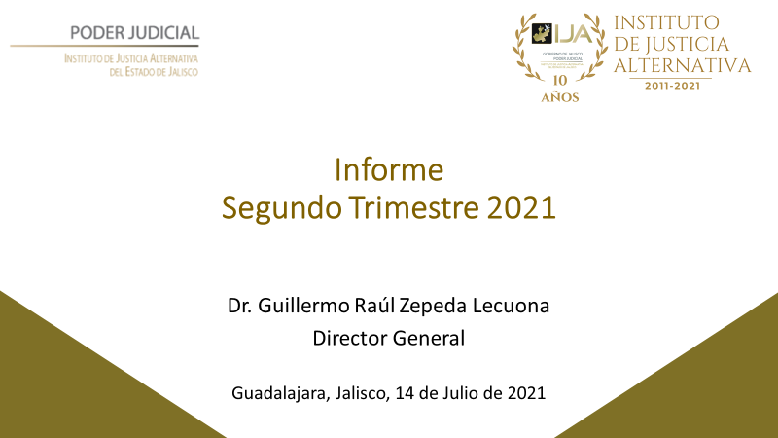

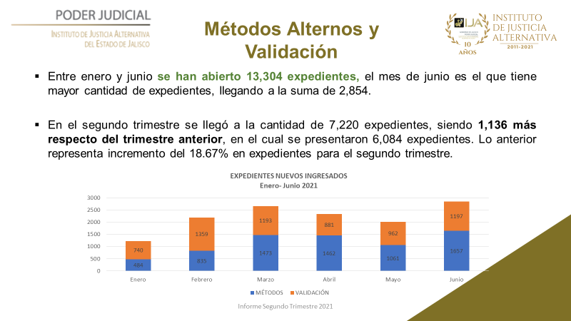

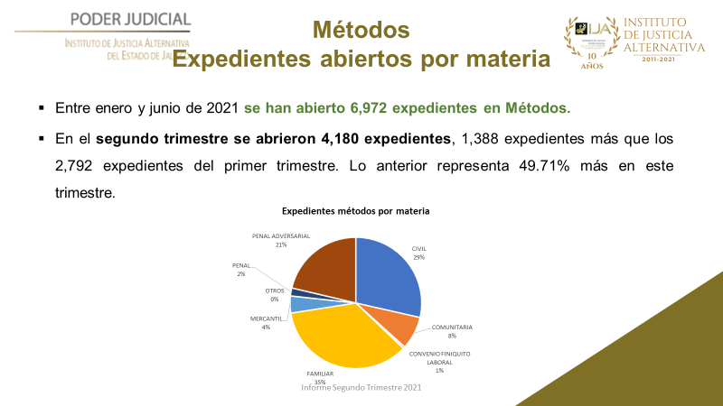

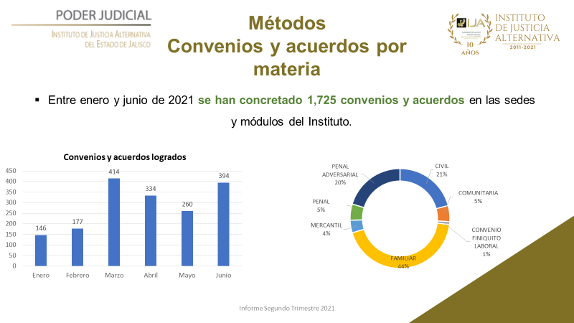

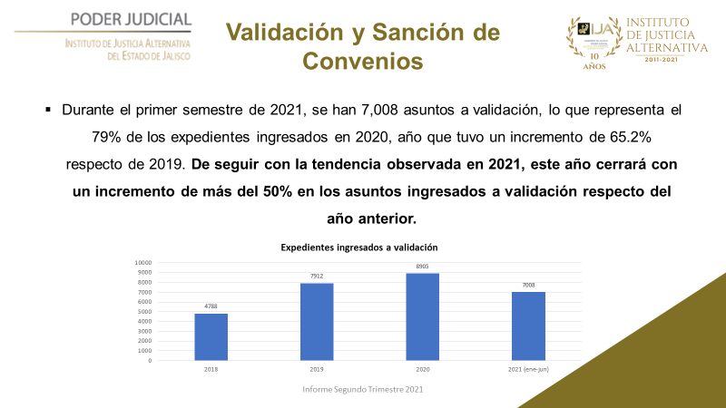

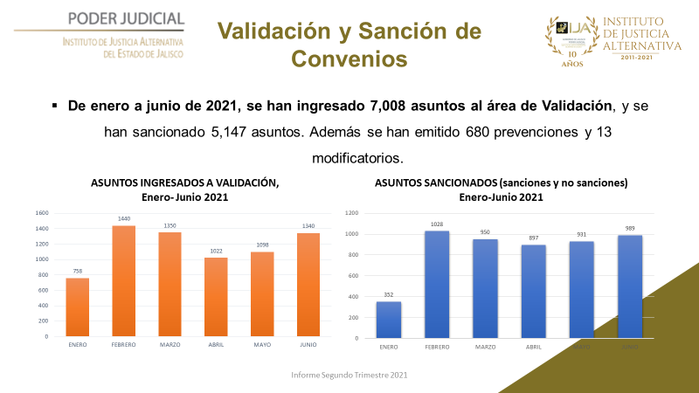

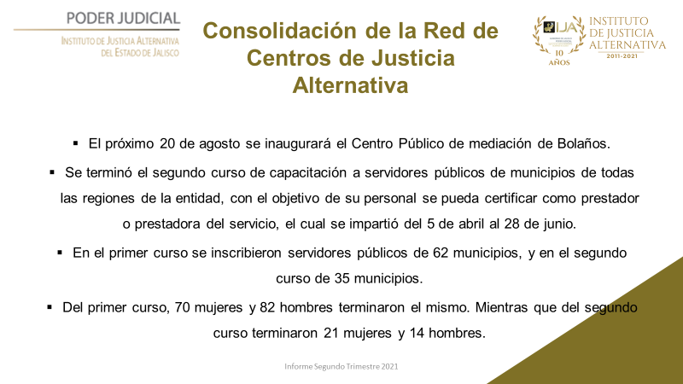
PRESIDENTE DEL CONSEJO: Si las o los Consejeros quisieran hacer un comentario respecto al Informe les cedo el uso de la voz y escuchamos Los comentarios que tengan a bien manifestar.
MGDO. ARMANDO RAMIREZ RIZO: Muchas gracias Director, van muy bien la Dirección que tiene usted y ahí están los resultados. Muchas Felicidades.
PRESIDENTE DEL CONSEJO: Muchas gracias Magistrado, siempre agradecido con el apoyo del Poder Judicial. Además estamos trabajando el tema del Arbitraje como medio Alternativo en nuestro Estado.
Adelante estimado Procurador.
MTRO. JUAN CARLOS MARQUEZ ROSAS: Director y Secretario, yo los quiero felicitar por su trabajo, es importante como con su trabajo han hecho una gran labor y más porque la gente hoy en día usa los medios alternativos para resolver sus conflictos. En estos tiempos de austeridad aun así han ofrecido el mejor servicio al ciudadano de manera muy profesional. Los felicitos a ustedes y todo su equipo.
(X) PRESIDENTE DEL CONSEJO: Agradezco sus intervenciones y comentarios, para finalizar esta sesión trataremos el último punto relativo a “Asuntos Varios”. Si la(s) o los consejeros tienen interés en comentar algún asunto, cedo el uso de la voz a ustedes.
PRESIDENTE DEL CONSEJO: Bien, con esto queda agotado el Orden del Día para esta Décimo Segunda Sesión Ordinaria del Consejo del Instituto de Justicia Alternativa, por lo que siendo las 11:23 Once horas con veintitrés minutos del día Miércoles 14 catorce de Julio de 2021 dos mil veintiuno, SE DA POR CLAUSURADA la presente, agradecemos la presencia de los miembros de este consejo y personal que nos acompaña.

EL CONSEJERO DESIGNADO POR EL PRESIDENTE DEL SUPREMO TRIBUNAL DE JUSTICIA DEL ESTADO  _______________________________  MAGISTRADO ARMANDO RAMÍREZ RIZO  EL CONSEJERO PRESIDENTE DE LA COMISION LEGISLATIVA DE SEGURIDAD Y JUSTICIA DEL CONGRESO DEL ESTADO  _______________________________  DIPUTADO EDGAR ENRIQUE VELÁZQUEZ GONZÁLEZ  EL SECRETARIO TÉCNICO DEL INSTITUTO DE JUSTICIA ALTERNATIVA DEL ESTADO  ________________________________  DOCTOR HÉCTOR ANTONIO EMILIANO MAGALLANES RAMÍREZ | LA CONSEJERA JUEZ DE PRIMERA INSTANCIA DESIGNADA POR EL CONSEJO DE LA JUDICATURA DEL ESTADO  __________________________________  LIC. PALOMA ROMANA MAGALLANES DE LA ROSA  LA CONSEJERA PRESIDENTA DE LA COMISION LEGISLATIVA DE PUNTOS CONSTITUCIONALES Y ELECTORALES DEL CONGRESO DEL ESTADO  ________________________________  DIPUTADA CLAUDIA MURGUÍA TORRES  EL DIRECTOR GENERAL DEL INSTITUTO DE JUSTICIA ALTERNATIVA  DEL ESTADO  DOCTOR GUILLERMO RAÚL ZEPEDA LECUONA
EL CONSEJERO
REPRESENTANTE DEL PODER
EJECUTIVO DEL ESTADO

_____________________________________
MAESTRO JUAN CARLOS MÁRQUEZ ROSAS

